Z A P I S N I K

15. sjednice Vijeća Mjesnog odbora Knežija, održane 23. kolovoza 2022. u prostorijama Mjesnog odbora Knežija, Albaharijeva ulica 2, s početkom u 19:00 sati

NAZOČNI ČLANOVI VIJEĆA:
Toma Bošnjak, Jelena Holy, Jan Mickovski, Davor Nikolić, Snježana Prpić Rudić, Tomislav Stančić, Zrinka Vrbanus Bajdak, Valentina Knežević

NENAZOČNI ČLANOVI VIJEĆA: Marija Vulić
OSTALI NAZOČNI: Nema

Predsjedava: Valentina Knežević, predsjednica Vijeća.
Zapisnik vodi: Valentina Knežević, predsjednica Vijeća
Predsjednica konstatira da je nazočno 8 od ukupno 9 članova Vijeća, što znači da Vijeće može pravovaljano odlučivati, te otvara 15. sjednicu Vijeća Mjesnog odbora Knežija.

Vijeće jednoglasno prihvaća tekst Zapisnika 14. sjednice Vijeća Mjesnog odbora Knežija, održane 5. srpnja, 2022., bez izmjena.

Na prijedlog predsjednice Vijeće jednoglasno utvrđuje

DNEVNI RED:

- Uspostava trake za polukružno okretanje Zagrebačka avenija iznad podvožnjaka
na zahtjev D.O.
- Obilježavanje šahta u Ulici Braće Cvijića 32 na zahtjev I.M.
- Postavljanje visokih klamerica za bicikle ispred DZ Knežija u Albaharijevoj ulici
na zahtjev P.C.
- Davanje mišljenja o mogućnosti raspolaganja zemljištem na k.č.br.6673 k.o.Trešnjevka
na upit Gradskog ureda za upravljanje imovinom i stanovanje
- Pitanja, prijedlozi i obavijesti

Ad 1. Uspostava trake za polukružno okretanje Zagrebačka avenija iznad podvožnjaka na zahtjev D.O.
Članovi Vijeća primili su pisani materijal uz poziv.
Predsjednica usmeno informira nazočne o predmetu rasprave i odlučivanja.
U raspravi sudjeluju svi članovi Vijeća
Nakon rasprave Vijeće jednoglasno donosi:

Z A K LJ U Č A K
- Vijeće Mjesnog odbora Knežija razmatralo je prijedlog D.O. za uspostavu trake za
polukružno okretanje na Zagrebačkoj aveniji iznad podvožnjaka prema priloženom nacrtu.
- Vijeće traži stručno mišljenje Gradskog ureda za obnovu, izgradnju, prostorno uređenje,
graditeljstvo, komunalne poslove i promet, Sektora za promet, o mogućnosti uspostave trake
za polukružno okretanje na predmetnoj lokaciji.
- Ovaj zaključak dostavlja se Vijeću Gradske četvrti Trešnjevka – jug.

Ad 2. Obilježavanje šahta u Ulici Braće Cvijića 32 na zahtjev I.M.
Članovi Vijeća primili su pisani materijal uz poziv.
Predsjednica usmeno informira nazočne o predmetu rasprave i odlučivanja.
U raspravi sudjeluju svi članovi Vijeća
Nakon rasprave Vijeće jednoglasno donosi:

Z A K L J U Č A K
- Vijeće Mjesnog odbora Knežija razmatralo je prijedlog I.M. vezano za obilježavanje šahta u Ulici braće Cvijića 32, prema oznaci iz Geoportala.
- Vijeće je suglasno s prijedlogom te traži da se ovaj zaključak dostavi Gradskom uredu za
obnovu, izgradnju, prostorno uređenje, graditeljstvo, komunalne poslove i promet, Sektoru
za promet.
- Ovaj zaključak dostavlja se Vijeću Gradske četvrti Trešnjevka – jug.

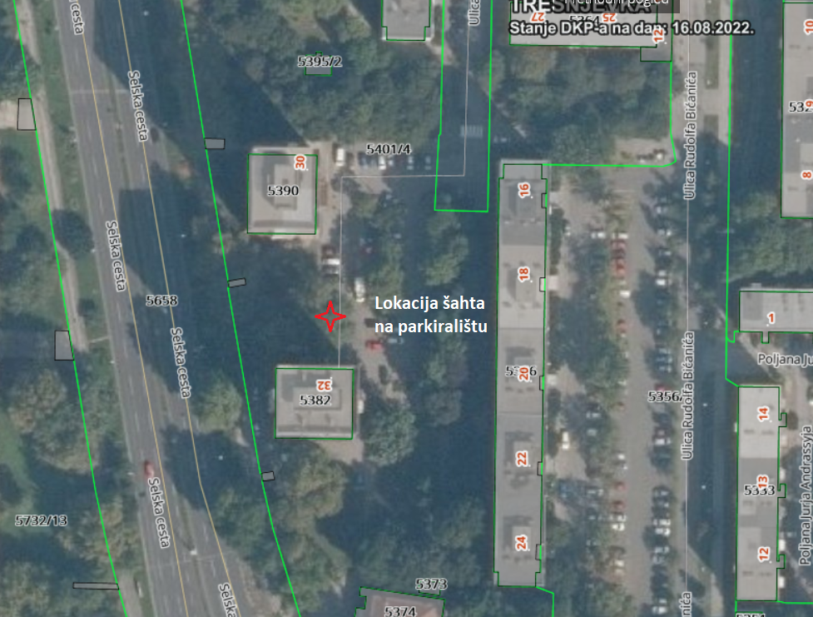

Ad 3. Postavljanje visokih klamerica za bicikle ispred DZ Knežija u Albaharijevoj ulici na zahtjev P.C.
Članovi Vijeća primili su pisani materijal uz poziv.
Predsjednica usmeno informira nazočne o predmetu rasprave i odlučivanja.
U raspravi sudjeluju svi članovi Vijeća
Nakon rasprave Vijeće jednoglasno donosi:
Z A K LJ U Č A K
- Vijeće Mjesnog odbora Knežija razmatralo je prijedlog P.C. vezano za postavljanje visokih
klamerica za bicikle ispred ulaza u Službu RTG i UZV dijagnostike Doma zdravlja Zagreba-
zapad u Albaharijevoj ulici 4.
- Vijeće je suglasno s prijedlogom te predlaže da se postave 4 komada visokih klamerica za bicikle ispred ulaza u službene Službu RTG i UZV dijagnostike Doma zdravlja Zagreba-zapad u Albaharijevoj ulici 4.
- Ovaj zaključak dostavlja se Vijeću Gradske četvrti Trešnjevka – jug.
Ad 4. Davanje mišljenja o mogućnosti raspolaganja zemljištem na k.č.br.6673 k.o.Trešnjevka na upit Gradskog ureda za upravljanje imovinom i stanovanje
Članovi Vijeća primili su pisani materijal uz poziv.
Predsjednica usmeno informira nazočne o predmetu rasprave i odlučivanja.
U raspravi sudjeluju svi članovi Vijeća
Nakon rasprave Vijeće jednoglasno donosi:

Z A K L J U Č A K
o raspisivanju javnog natječaja za osnivanje i prijenos prava
građenja na k.č.br.6673 k.o. Trešnjevka
- Vijeće Mjesnog odbora Knežija je razmatralo podnesak Gradskog ureda za upravljanje imovinom i stanovanje o mogućnosti raspolaganja zemljištem k.č.br.6673 k.o. Trešnjevka raspisivanjem javnog natječaja za osnivanje i prijenos prava građenja temeljem iskazanog interesa društva PROJECT 3 MOBILITY d.o.o..
- Vijeće je suglasno s raspolaganjem predmetnim zemljištem raspisivanjem javnog natječaja za osnivanje i prijenos prava građenja.
- Ovaj zaključak dostavlja se Vijeću Gradske četvrti Trešnjevka-jug.
Ad 5.Pitanja, prijedlozi i obavijesti
Članica Vijeća Vrbanus-Bajdak izražava nezadovoljstvo nemarnim odnosom vlasnika pasa koji konkretno u Ulici Tina Ujevića, zapadno, redovito ne čiste iza svojih kućnih ljubimaca.
Predsjednica odgovara za taj konkretni slučaj da treba prijaviti komunalnom redaru zaduženom za MO Knežija.
Članica Vijeća Prpić Rudić upozorava na prometnu situaciju oko OŠ Matija Gubec, točnije istočni ulaz. Predsjednica odgovora kako je izvođenje prometnog elaborata za Knežiju u tijeku tj. označavanje parkirališnih mjesta između Ulice Davorina Bazjanca i Zagrebačke avenije.
Ususret početku školske godine predsjednica upozorava na situaciju u prometu Ulici Ćire Truhelke koja vodi prema OŠ Horvati i područnom objektu DV Matije Gupca te apelira na vozače koji prolaze tom ulicom da prilagode brzinu zbog svih sigurnosti sudionika u prometu, a osobito djece.

Budući da nitko od članova ne traži riječ, dnevni red je iscrpljen, predsjednica zaključuje sjednicu.

Dovršeno u 20:10 sati.

KLASA: 024-08/22-003/1622
URBROJ: 251-13-11-15-22-3
Zagreb, 23. kolovoz 2022.

Zapisnik sastavila:
Valentina Knežević

Predsjednica
Vijeća Mjesnog odbora
Knežija

Valentina Knežević, v.r.

